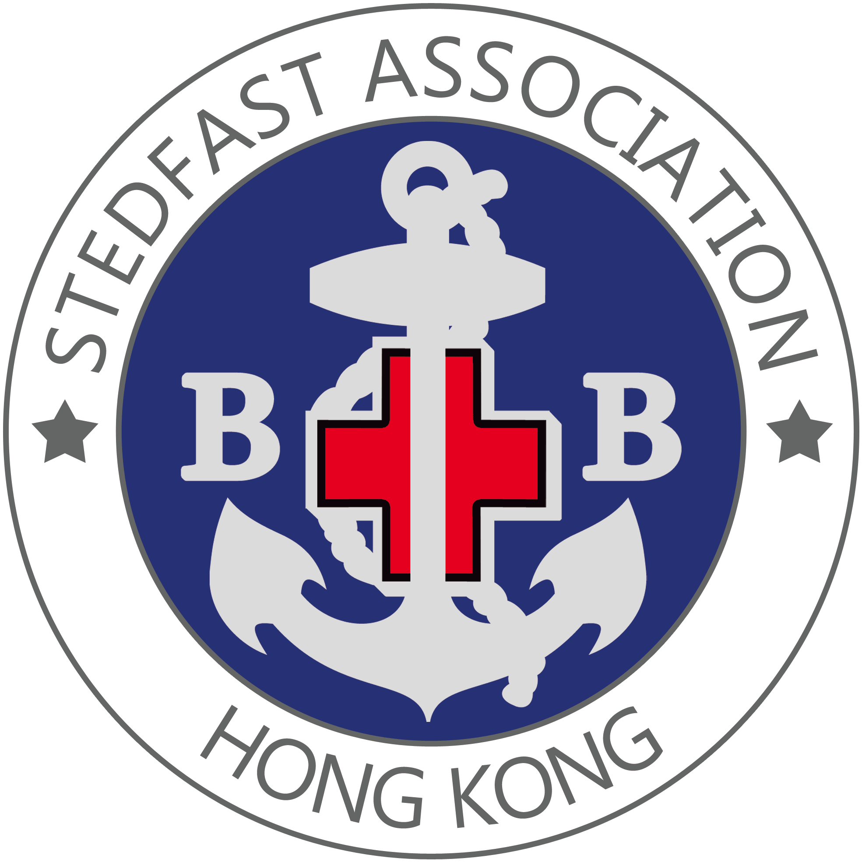
香港基督少年軍之友

「60週年金屬章」分隊訂購表

為慶祝2019年香港基督少年軍成立六十週年，香港基督少年軍之友精品廊推出一系列「60週年紀念品」，包括金屬章、布章、領帶夾、手錶、雨傘、環保袋及貼紙等。

經執行委員會通過，由2018年12月1日至2020年1月31日，所有香港基督少年軍成員可於穿著制服時佩戴「60週年金屬章」，以示慶祝。所有成員佩戴此紀念章於制服時，必須根據「60週年紀念章佩戴指引」。

現凡以分隊名義訂購「60週年金屬章」滿20個或以上，即可享有九折優惠(單一訂購計算)。

優惠期由即日起至2019年3月31日，大家勿失良機！

有意訂購之分隊，請於取貨前最少兩個工作天，填妥以下訂購表格並傳真至2761-3474或電郵至bbshop@bbhk.org.hk。如有任何查詢，可致電2714-9253與黃炬然先生聯絡。

訂購表格

貨品編號 | 貨品名稱 | 原價 | 優惠價 | 數量 (個) | 總值  HK$
C227 | 60週年金屬章 | $40 | $36  (九折)

姓 名 | ： |  | 收 貨 人 姓 名 | ：
分 隊 | ： |  | 收 貨 人 簽 名 | ：
聯 絡 電 話 | ： |  | 取 貨 日 期 | ：
填 寫 日 期 | ：

